1. Um departamento aloca pelo menos 1 ou muitos empregados E um empregado é alocado em um e somente um departamento.

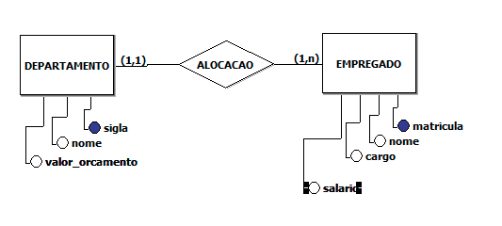

| departamento (sigla char (70) pk, nome char(70), valor_orcamento float); |
| --- |
| empregado (matricula int pk, nome char (70), cargo char (70), salario float, sigla_depart char (70) fk references departamento (sigla)); |

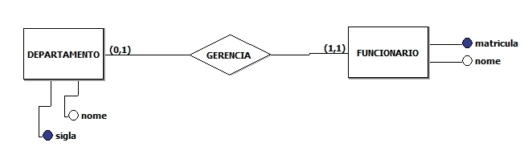

| departamento (sigla char (70) pk, nome char (70), matricula_func int pk, nome char (70)); |
| --- |

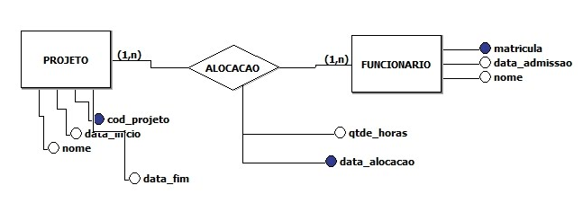

| projeto (cod_projeto int pk, nome char (70), data_inicio date, data_fim date); |
| --- |
| funcionario (matricula int pk, nome char (70), data_admissao date); |
| alocacao (cod_projeto int fk **references** projeto (cod_projeto), matricula_func int fk **references** funcionario (matricula), qtde_horas date, data_alocacao date pk); |

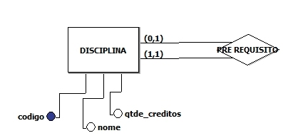

| disciplina (codigo int pk, nome char (70), qtde_creditos int); |
| --- |